親愛的家長您好:
有關於這次疫情警戒、第三級時間延長，為維護師生健康，降低群聚感染風險，本校學生停止到校至6/14(一)。在此期間，您孩子在數學領域上的學習，我們持續關心。以下為要來的兩週，翁老師為您準備了跟我們本學期相關的幾何圖形結合的摺紙小創作。跟著附圖的內容一起協助孩子動手吧~!
提供者：翁逸蓉老師
練習區間：5/31-6/11
小蛇逛大街
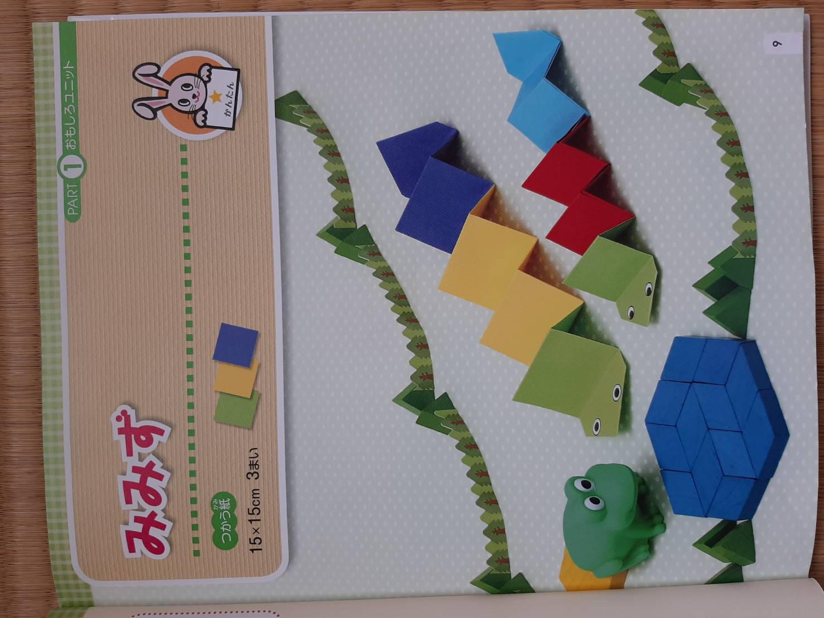 | 超級可愛的小蛇要去逛大街囉  ~!
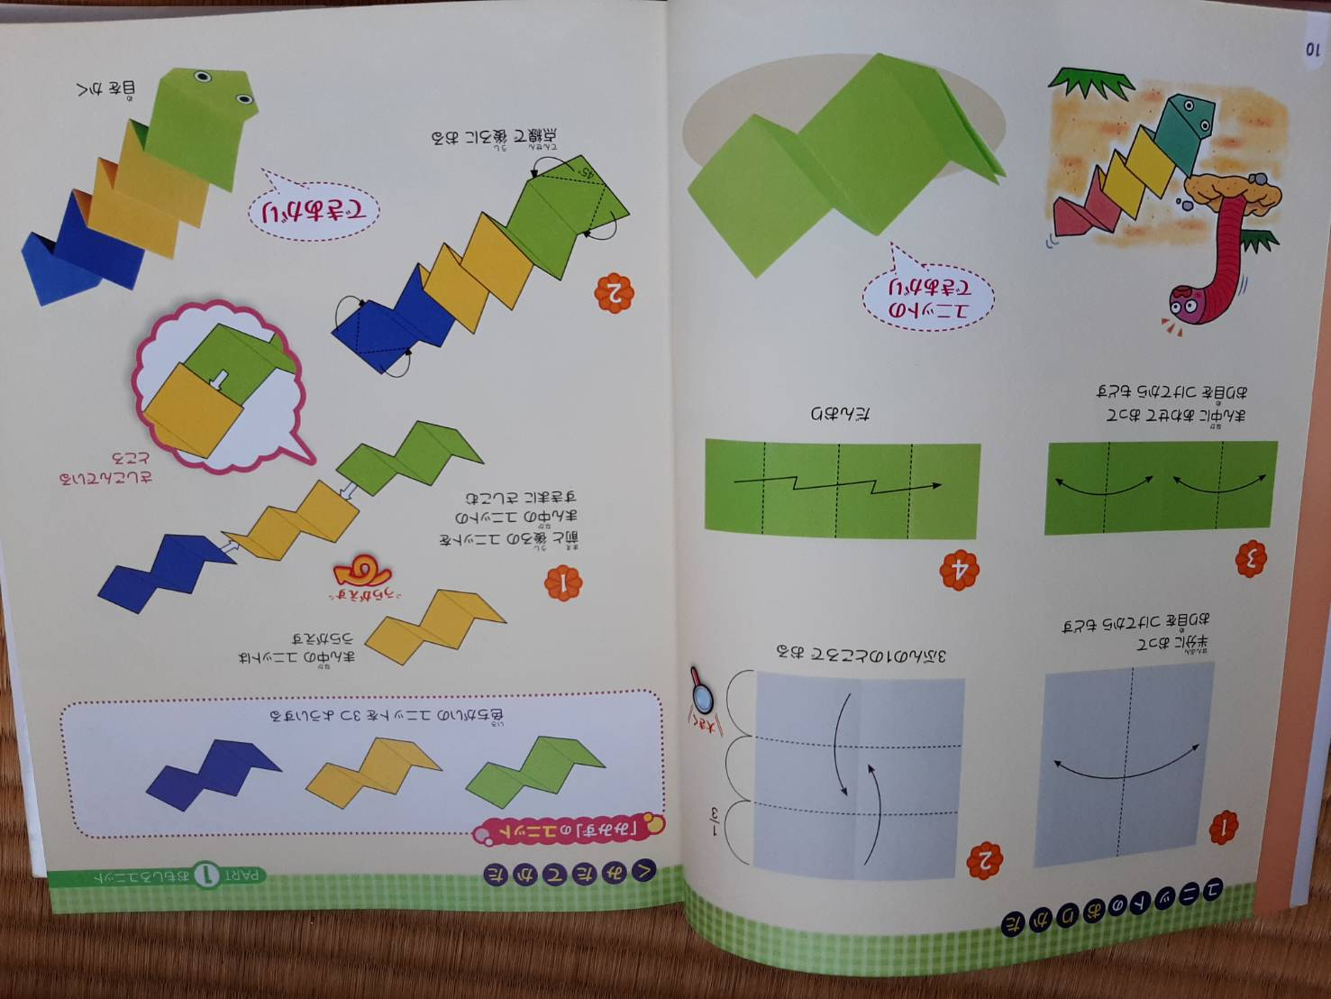 | 跟著步驟走，您也可以摺得出來唷  ~!
步驟說明：
- 步驟一：色紙直接對摺
- 步驟二：對摺後的色紙分好三等份再對摺～
- 步驟三：長方形分成四等份
- 步驟四：讓它呈現山線、谷線、山線、谷線交接
- 接著重覆這些步驟，準備好至少三份後…
- 在不同的紙張交接處用膠水黏起來
- 將兩邊的紙皆摺出尖尖的樣子，選一邊當蛇頭，另一邊就是蛇尾囉～
- 拿出彩色筆，在蛇頭處畫出孩子喜歡的眼睛和小舌頭，就大功告成囉～
魚兒魚兒水中游
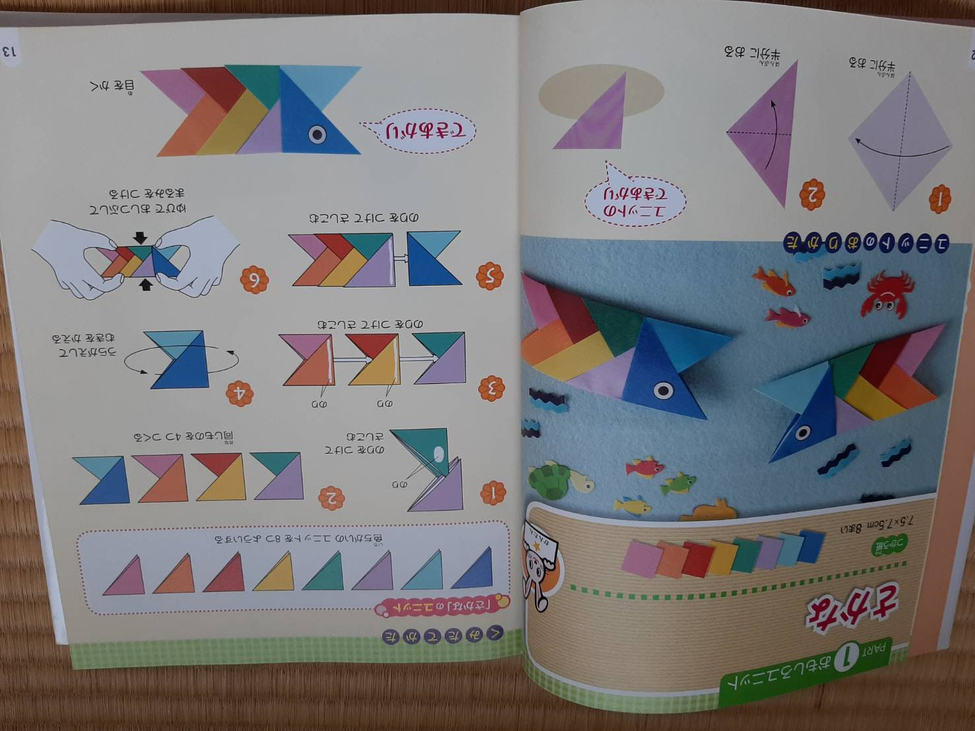 | 透過我們學習的等腰直角三角形組合出這可愛魚吧～！
步驟說明：
步驟一：準備八張不同色的正方形色紙（找圖畫紙自己著成不同顏色也可以唷～）
步驟二：請把色紙以三角形方式對摺、再對摺；八張色紙皆如此處理～
步驟三：選不同色的兩張色紙插入後呈現開口樣（可用膠水固定）
步驟四：三組開口式的小零件再互相插入，製作成魚的身體
步驟五：最後一組的開口式小零件方向相反後插入
步驟六：用彩色筆畫上眼睛後，就完成囉～！
摺得不過癮嗎？？
下面都是我們有帶孩子動手做過的幾何圖形摺紙練習。跟著下面的網址連結，帶孩子多多體驗摺紙的美好世界～
https://www.youtube.com/watch?v=nNI6dUC4YRw
https://www.youtube.com/watch?v=C9rssQhojh4
https://www.youtube.com/watch?v=oA-H9HEqkTM
祝您學習愉快～！！

